全国2007年10月高等教育自学考试
管理系统中计算机应用试题
课程代码：00051
一、单项选择题（本大题共30小题，每小题1分，共30分）
在每小题列出的四个备选项中只有一个是符合题目要求的，请将其代码填写在题后的括号内。错选、多选或未选均无分。
1．在MIS研究中关于“数据”的描述不包含（ ）
A．数值 B．图像
C．操作 D．非数值
2．DSS的基本组成包括模型库、数据库及（ ）
A．人机交互系统 B．系统支持程序
C．数据通信系统 D．电子数据处理
3．互联网中为了在不同网络节点的进程之间交换数据，应当提供（ ）
A．各种互联服务 B．网络记账
C．网络间链路 D．适当的路由
4．所谓媒体是指（ ）
A．表示和传播信息的载体 B．各种信息的编码
C．计算机的输入输出信息 D．计算机屏幕显示的信息
5．计算机网络从逻辑上可分为两类，它们是（ ）
A．点对点网和广播网 B．共享介质式和交换式网
C．资源子网和通信子网 D．对等网和客户服务器网
6．不能保存在数据库文件中的对象是（ ）
A．自由表 B．视图
C．表单 D．存储过程
7．目前在因特网上使用最频繁的一种通信方式是（ ）
A．IP电话 B．网上寻呼
C．网上聊天 D．电子邮件
8．在计算机网络中实现存储转发、路由选择数据交换技术的是（ ）
A．包交换 B．电路交换
C．专线连接 D．线路交换
9．关于委托开发方式的特点，描述正确的是（ ）
A．开发周期短 B．系统维护工作容易
C．内部费用高 D．外部费用较低
10．CASE的含意是（ ）
A．企业资源计划 B．面向对象的开发方法
C．制造资源计划 D．计算机辅助软件工程
11．关于系统规划目的的描述中不正确的是（ ）
A．为系统开发决策提供依据 B．明确系统开发的优先顺序
C．信息系统逻辑模型的建立 D．满足各部门对信息的需求
12．数据字典中“数据项”的定义包括名称、编号、数据类型、长度和（ ）
A．最大记录数 B．处理频率
C．取值范围 D．数据来源
13．在U/C矩阵中，要求每个数据类（纵列）只能有一个“C”的检验是（ ）
A．完备性检验 B．一致性检验
C．无冗余性检验 D．可维护性检验
14．在系统数据流程图中外部实体符号的含义是（ ）
A．带输入数据的外部实体 B．接收数据输出的外部实体
C．带处理过程的外部实体 D．图中重复存在的外部实体
15．构成结构化系统的基本元素是（ ）
A．程序 B．字段
C．模块 D．接口
16．以下对模块功能的描述中，正确的是（ ）
A．上层模块的任务比较具体 B．下层模块的任务比较抽象
C．非直接上下级模块间不能通信 D．模块调用的顺序是自上而下
17．需要采用以业务为中心方式分解的模块类型是（ ）
A．数据凝聚 B．逻辑凝聚
C．功能凝聚 D．时间凝聚
18．在系统总体设计中，模块间的控制耦合应（ ）
A．全部采用 B．尽可能多用
C．尽可能少用 D．全部不用
19．在数据库设计的过程中，采用的E-R模型属于（ ）
A．逻辑数据模型 B．物理数据模型
C．关系数据模型 D．概念数据模型
20．验证ASCII代码正确的标准是（ ）
A．最高位是1 B．最高位是0
C．最低位是1 D．最低位是0
21．在用户登录界面中，接收用户口令的文本框对象属性PasswordChar应当设置为（ ）
A．占位符 B．隐含状态
C．只读状态 D．不显示
22．为了避免出现输入数据的不一致性，应当使用“一次输入”法，它属于（ ）
A．统一输入原则 B．数据简捷原则
C．源点输入原则 D．界面友好原则
23．若价目表中商品发生了价格调整，订货单中相应商品价格必须相应修改。这需要建立两个表格的关联，并定义其（ ）
A．字段有效性 B．记录有效性
C．更新触发器 D．参照完整性
24．要在报表中计算学生个人平均成绩，应当添加（ ）
A．总结带区 B．组标头
C．域控件 D．组注脚
25．实施信息系统开发，除了人员培训和数据准备外，最重要的工作是（ ）
A．购置计算机 B．购置软件
C．业务流程重组 D．配置网络环境
26．在系统初始化过程中，工作量最大且时间最紧迫的环节是（ ）
A．运行环境设置 B．系统运行
C．系统资源设置 D．数据加载
27．在程序设计中，最难检测的错误是（ ）
A．语句错误 B．语法错误
C．逻辑错误 D．系统错误
28．在大型的、重要的信息系统中，提高系统安全性常用的方法是（ ）
A．数据加密技术 B．设备冗余技术
C．负荷分布技术 D．系统重组技术
29．系统维护的最主要内容是（ ）
A．应用软件维护 B．数据维护
C．代码维护 D．硬件设备维护
30．在信息系统开发的测试阶段，必须要用户参与的是（ ）
A．单元测试 B．子系统测试
C．验收测试 D．系统测试
二、名词解释题（本大题共5小题，每小题3分，共15分）
31．批处理
32．集中式（信息系统）
33．信息关联图
34．企业战略
35．C/S模式
三、简答题（本大题共5小题，每小题5分，共25分）
36．简述BPR及其含义。
37．简述文档在软件开发过程中的主要作用。
38．简述代码设计的原则。
39．将上层模块分解为下层模块时，可以有三种不同的结构形式。请写出三种结构形式的名称并画出各自的控制结构图。
40．简述面向对象程序设计的特点。
四、应用题（本大题共3小题，每小题10分，共30分）
41．固定资产管理的处理流程如下：接受业务部门交来的固定资产增减报表，进行资料录入后存储到固定资产增减文件，每月末根据这个文件进行更新，存储到固定资产卡片文件。然后依据卡片文件计算资产折旧，存储到折旧文件。资料查询时由主管部门提出查询要求，根据前述三个文件产生查询报表发给相应主管部门。
画出固定资产管理数据流程图。

42．学生管理系统的数据库E-R图如下：
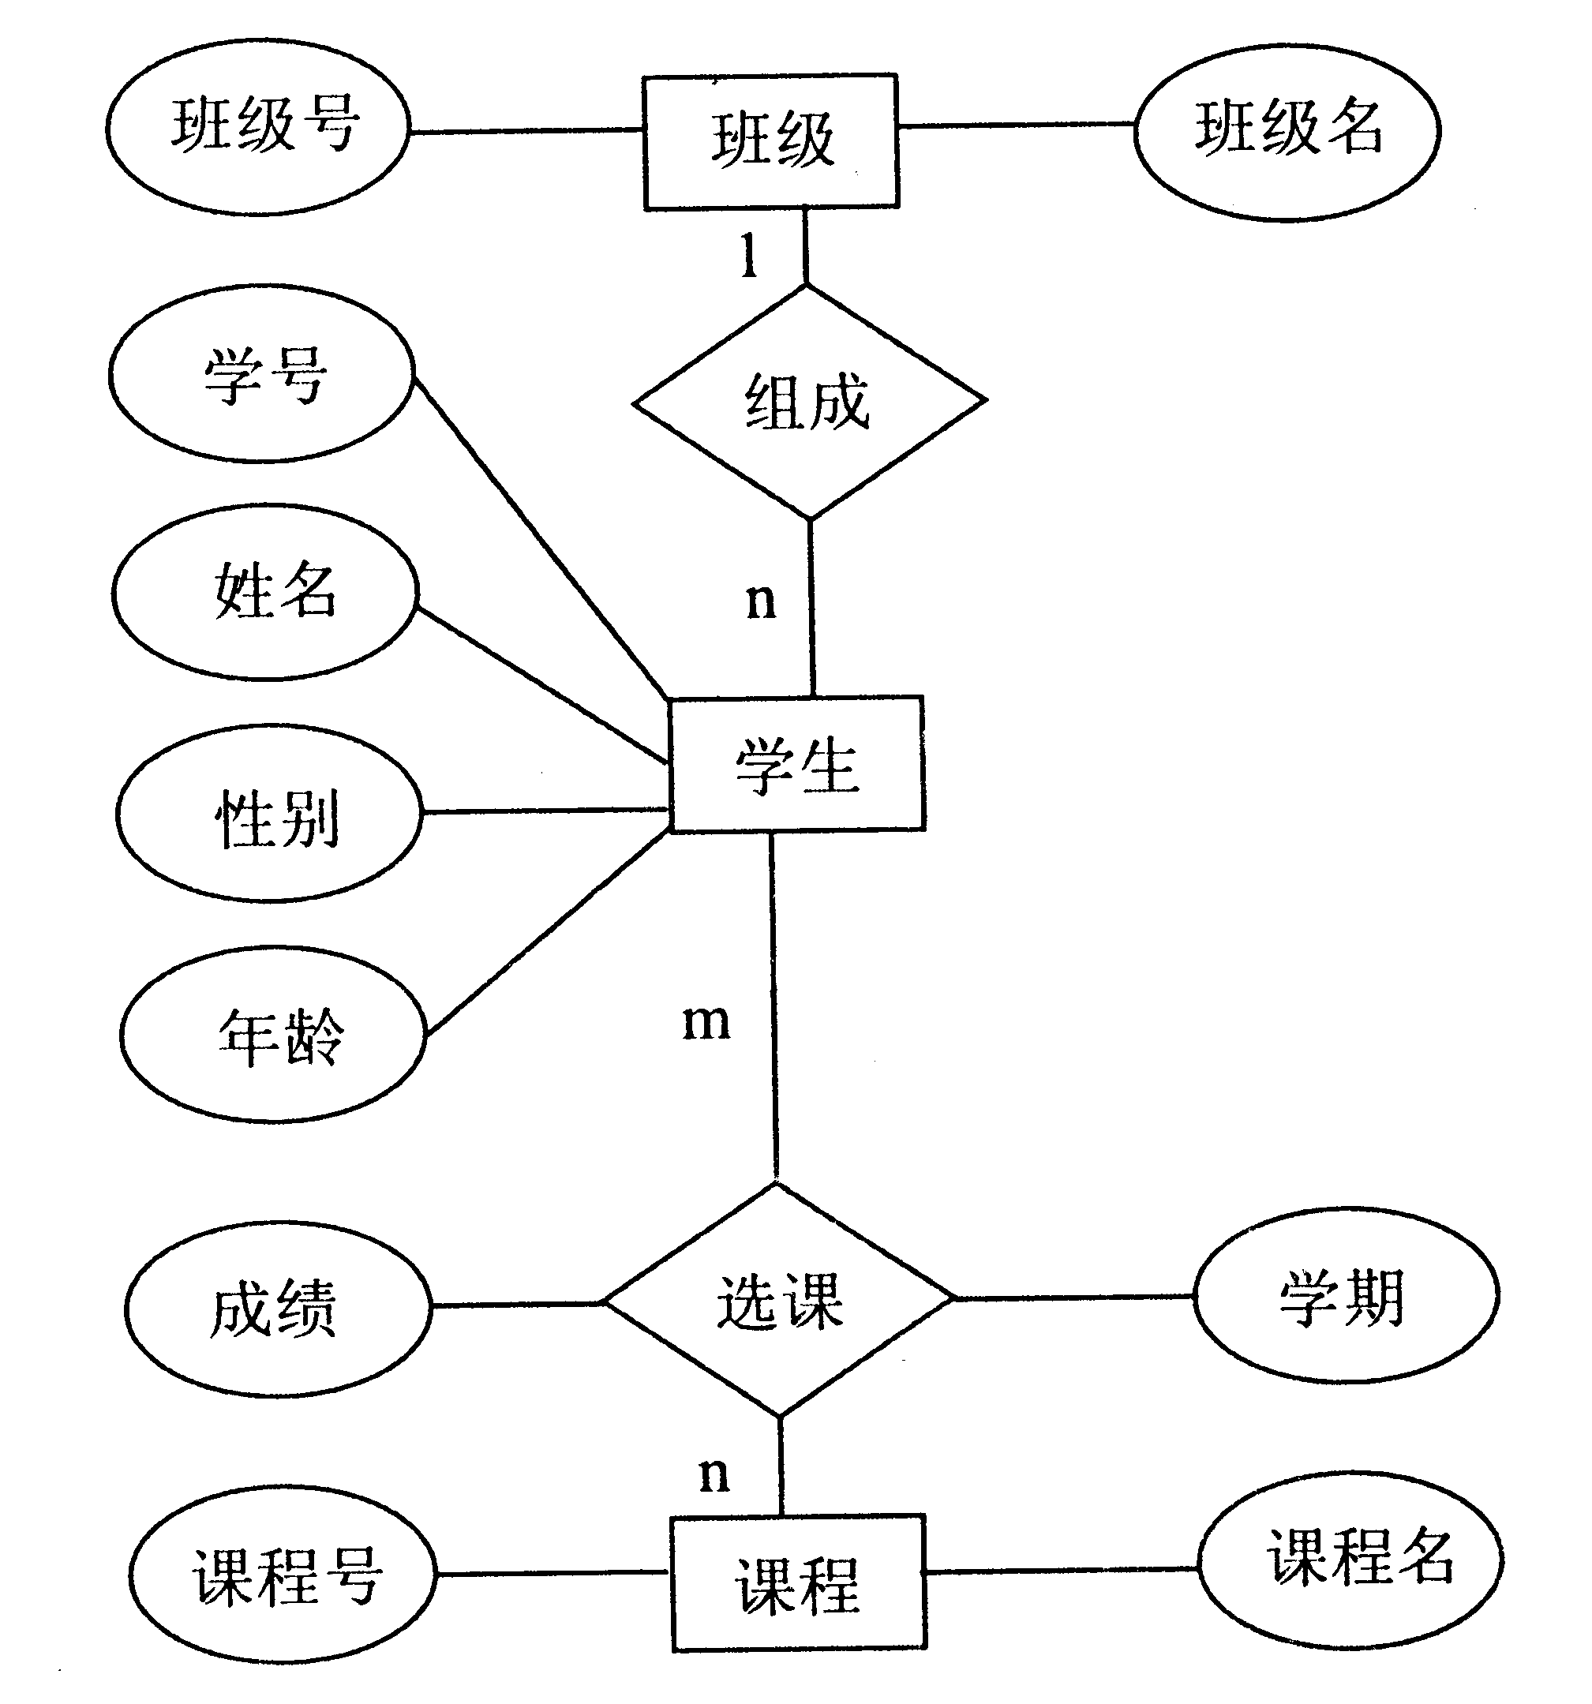
根据E-R图的内容，完成此系统的数据库逻辑设计。
43．利用表单创建一个学生数据表的输入界面，表单名是FORM1.SCX，其形式如下图。
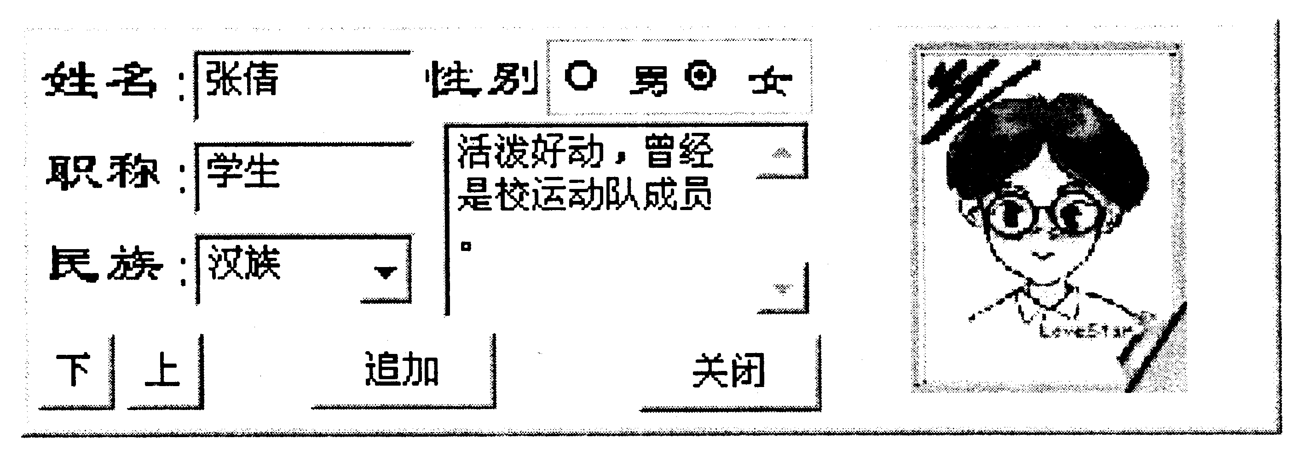
假定数据表名是STUDENT.DBF，数据表结构如下。
字段 | 字段名 | 类型 | 宽度 | 小数位
1 | XH | 字符型 | 4
2 | XM | 字符型 | 6
3 | XB | 字符型 | 2
4 | MZ | 字符型 | 6
5 | JL | 备注型 | 4
6 | ZP | 通用型 | 4
7 | NL | 数值型 | 2
8 | ZC | 字符型 | 6
* *总计* * |  |  | 35
请填空完成下面的操作。为了将“性别”字段XB在表单上自动生成的文本框换成当前的单选框，应当
1．选定该文本框，单击 (1) 键删除；
2．单击表单控件工具栏的 (2) ，在表单原文本框位置单击，创建1个单选框控件；
3．在新建对象上打开快捷菜单，单击 (3) 选项，打开其生成器对话框；
4．在按钮页面的 (4) 中分别输入：男，女；
5．在布局页面 (5) 中选择水平方式；
6．在“值”页面选择存储字段名为： (6) ；
7．关闭生成器对话框。
为表单操作按钮添加的方法程序如下。
“追加”按钮的Click方法为
(7) BLANK && 追加空记录
(8) XH WITH ″0000″ && 给定XH字段初值
THISFORM. (9) && 刷新界面
THISFORM.TEXT1. (10) && 指定焦点
（1）
（2）
（3）
（4）
（5）
（6）
（7）
（8）
（9）
（10）

